INFORME DE EJECUCIÓN DE PRUEBAS AUTOMATIZADAS
Automatización de Pruebas de Regresión - Tienda en Línea Store
Proyecto: | Automatización de Pruebas de Regresión (QA Innovation Lab)
Aplicación bajo prueba: | My Store (https://qalab.bensg.com/store)
Automatizador (QA Junior): | Mario Castro
Fecha de ejecución: | 02 de Noviembre de 2026
Tecnologías utilizadas: | Java 21, Selenium WebDriver 4.8.0, Cucumber BDD 7.3.4, JUnit 4/5, ChromeDriver
Repositorio GitHub: | https://github.com/mcorname/proyauto (rama main)
Horario de ejecución diaria: | 5:00 AM (Ejecución desatendida diaria)

1. Presentación y Objetivo
Como automatizador se me ha encomendado la misión de automatizar las pruebas de regresión de la tienda en línea (https://qalab.bensg.com/store). Esta automatización fue desarrollada para ejecutarse todos los días a las 5:00 a.m. de forma autónoma y desatendida. Su meta es comprobar que la tienda esté viva (no caída), que el servicio de inicio de sesión funcione de manera segura y que los productos y precios se calculen de manera exacta con la base de datos. A primera hora de la mañana, el automatizador revisa este reporte y se comunica con los encargados de soporte para solucionar cualquier problema lo más temprano posible.
2. Resultado de Ejecución Resumen
Se ejecutaron los 3 escenarios solicitados en la prueba utilizando Selenium con Cucumber BDD. El Escenario 1 completó con éxito toda la compra. Los Escenarios 2 y 3 evaluaron situaciones de error controlado (clave falsa y categoría inventada), verificando que la tienda y el robot frenen a tiempo como debe ser.
N° | Escenario / Caso | Datos de Entrada | Resultado Esperado | Resultado Obtenido | Estado
1 | Validación de precio de producto (Flujo Feliz) | mcastroascencio@gmail.com  Categoría: Clothes  Subcategoría: Men  Cantidad: 2 | Inicio de sesión exitoso, agregar 2 productos, validar precio unitario y total en popup y carrito. | Se inició sesión, se agregaron 2 unidades (S/ 19.12 c/u) y se calculó correctamente S/ 38.24 en popup y carrito. | PASSED
2 | Login con clave inválida | usuario_invalido@test.com  Clave: ClaveFalsa12 | La automatización debe fallar al no llegar a la pantalla principal por error de autenticación. | El sistema mostró 'Error de autenticación.', bloqueó el ingreso y la prueba se detuvo de forma controlada. | FAILED  (Esperado)
3 | Categoría inexistente | mcastroascencio@gmail.com  Categoría: Autos  Subcategoría: Sedan | La automatización debe detectar que 'Autos' no existe en el catálogo y fallar sin continuar. | La categoría 'Autos' no fue encontrada en el menú. La prueba falló y no continuó. | FAILED  (Esperado)

3. Resultado por Escenario (Gherkin BDD)
Feature: Product - Store
Escenario: Validación del precio de un producto
Dado estoy en la página de la tienda
Y me logueo con mi usuario "<usuario>" y clave "<clave>"
Cuando navego a la categoria "<categoria>" y subcategoria "<subcategoria>"
Y agrego <cantidad> unidades del primer producto al carrito
Entonces valido en el popup la confirmación del producto agregado
Y valido en el popup que el monto total sea calculado correctamente
Cuando finalizo la compra
Entonces valido el título de la página del carrito
Y vuelvo a validar el cálculo de precios en el carrito
• Ejemplo 1 (Usuario válido | Clothes | Men | 2): 9 de 9 pasos pasaron correctamente (100% PASSED).
• Ejemplo 2 (Usuario inválido | Clothes | Men | 2): Paso 1 PASSED, Paso 2 FAILED (bloqueo por error de credenciales), pasos siguientes omitidos como se esperaba.
• Ejemplo 3 (Usuario válido | Autos | Sedan | 2): Pasos 1 y 2 PASSED, Paso 3 FAILED (categoría inexistente), pasos siguientes omitidos como se esperaba.

4. Evidencia de la Ejecución por Escenario
A continuación, se presentan las capturas de pantalla tomadas automáticamente por el robot en cada paso importante:
4.1. Escenario 1: Flujo Feliz - Compra y Precios
Paso 1: Abrir la tienda

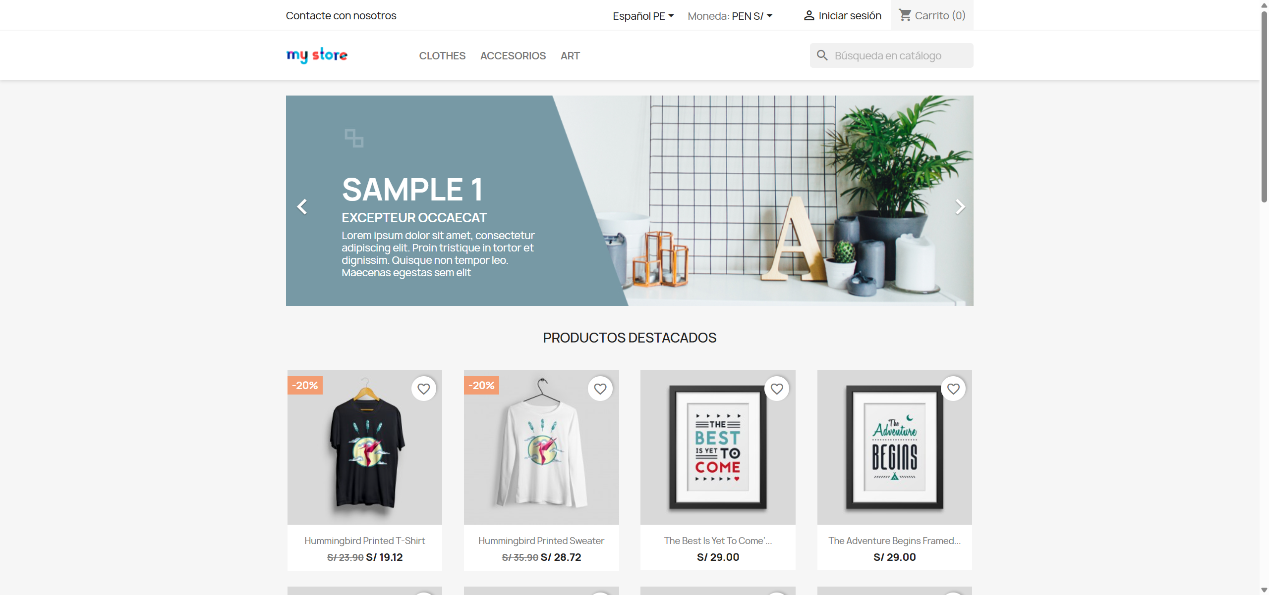
Se abre la página principal de la tienda (https://qalab.bensg.com/store)
Paso 2a: Ingresar datos de login

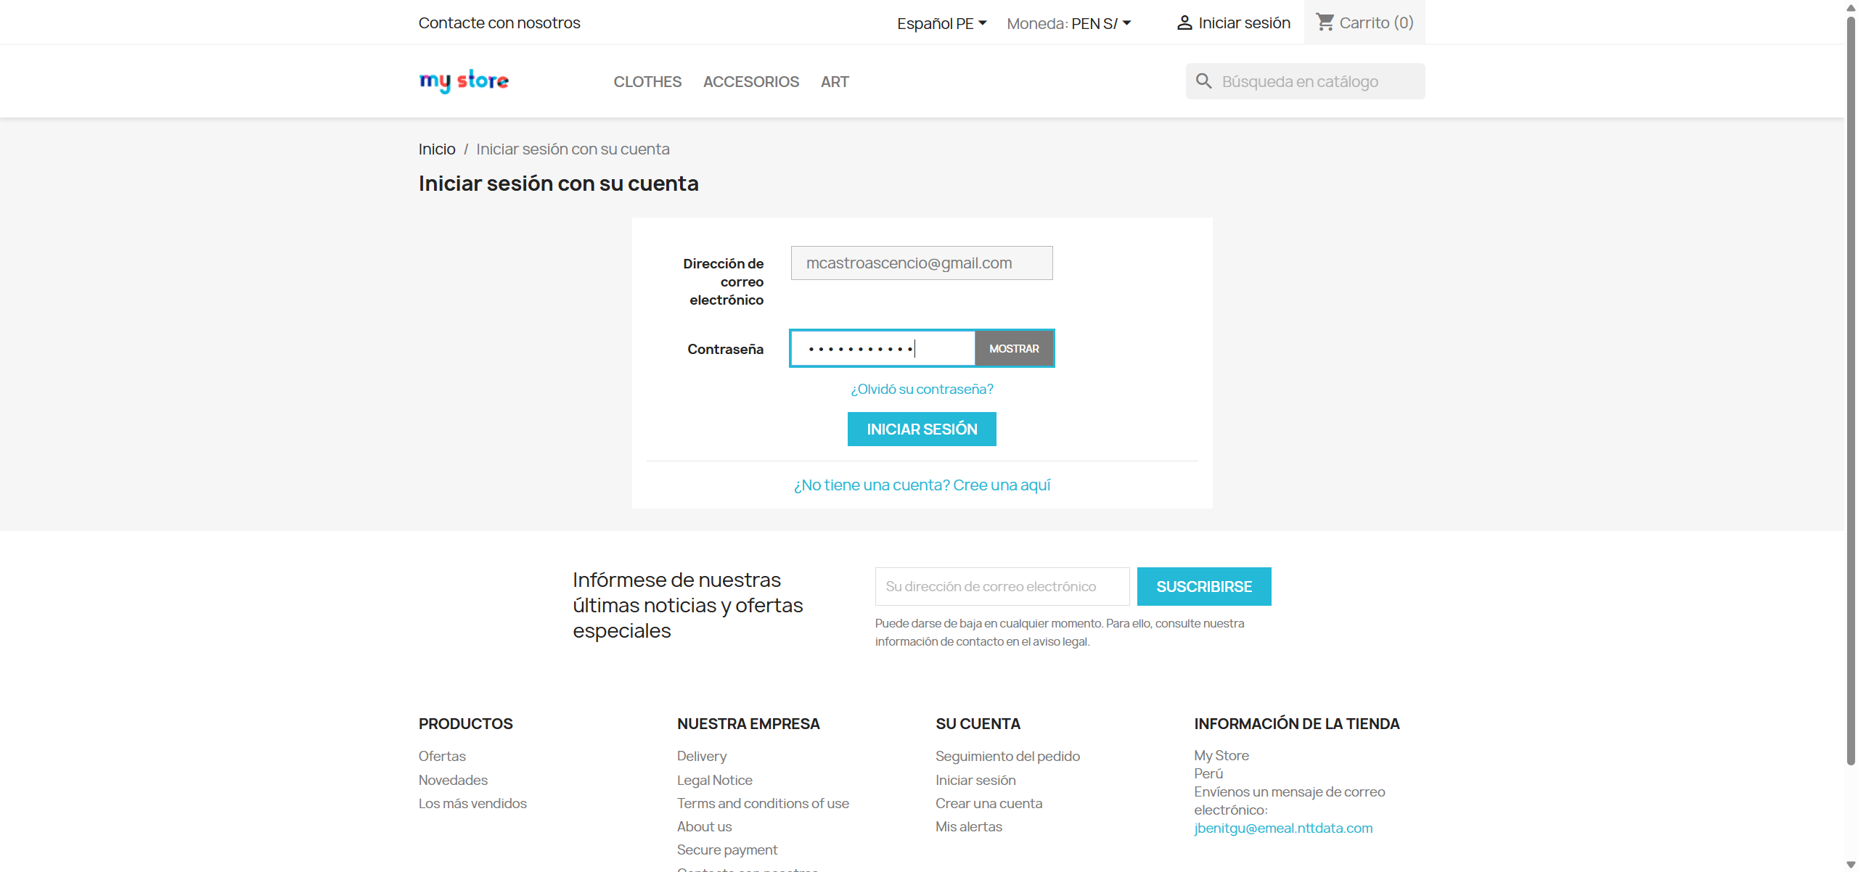

Se escribe el usuario (mcastroascencio@gmail.com) y la contraseña
Paso 2b: Validar inicio de sesión

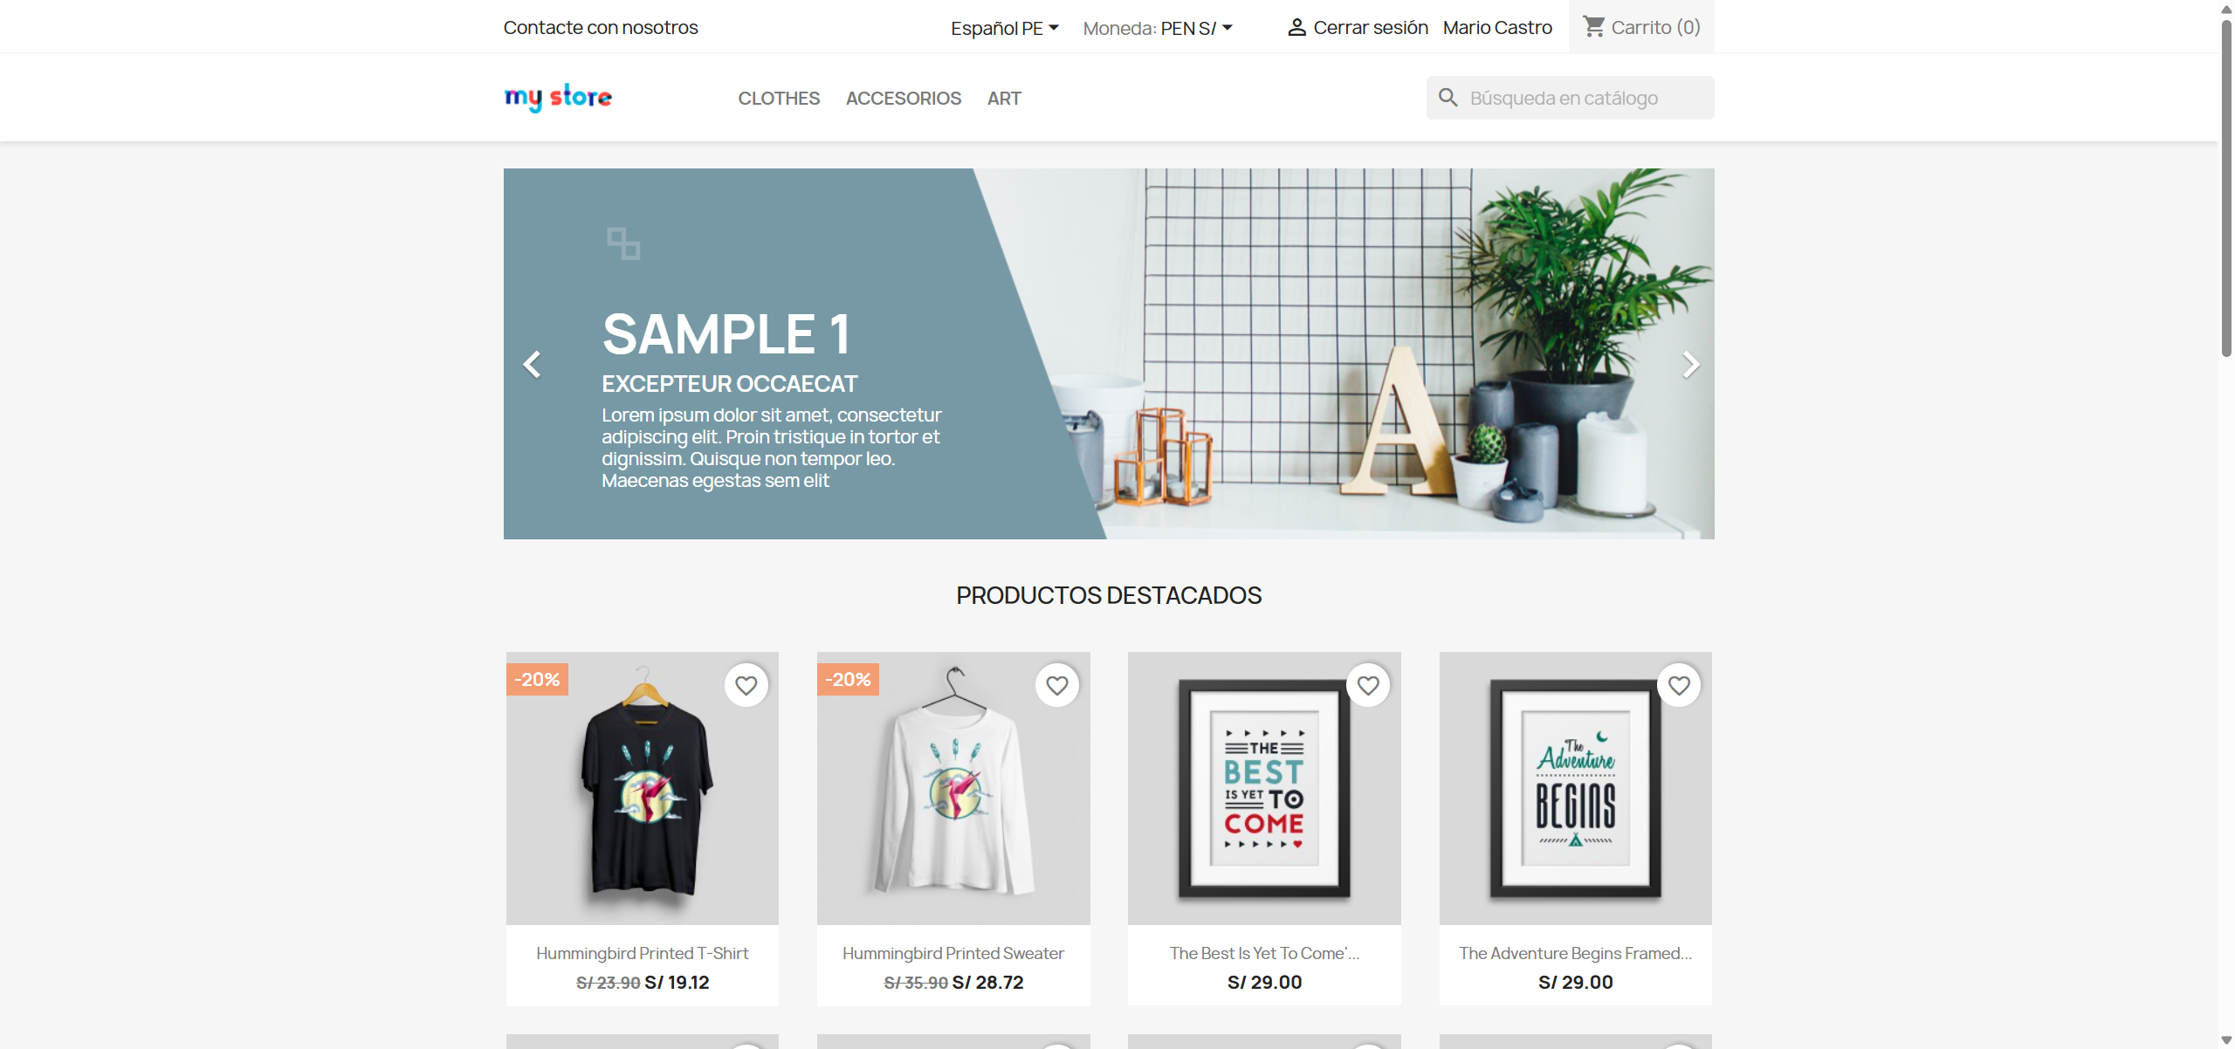
El robot confirma que ya entró porque aparece 'Cerrar sesión Mario Castro'
Paso 3: Navegar en el menú

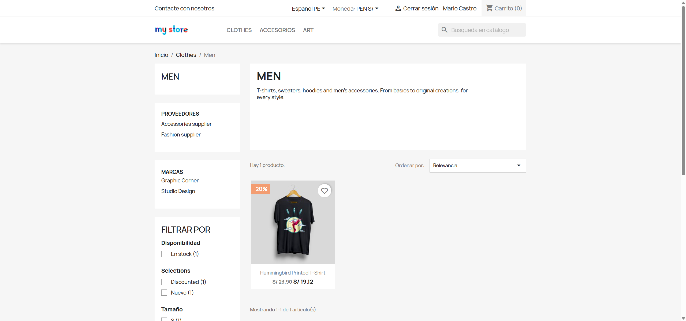
El robot pasa el ratón por 'Clothes' y da clic en 'Men'
Paso 4: Seleccionar producto y cantidad

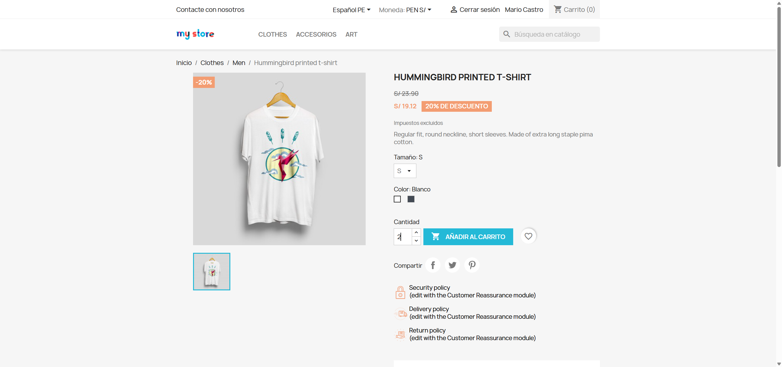
Se selecciona el primer producto y se cambia la cantidad a 2 unidades
Paso 5: Ventana emergente (Popup)

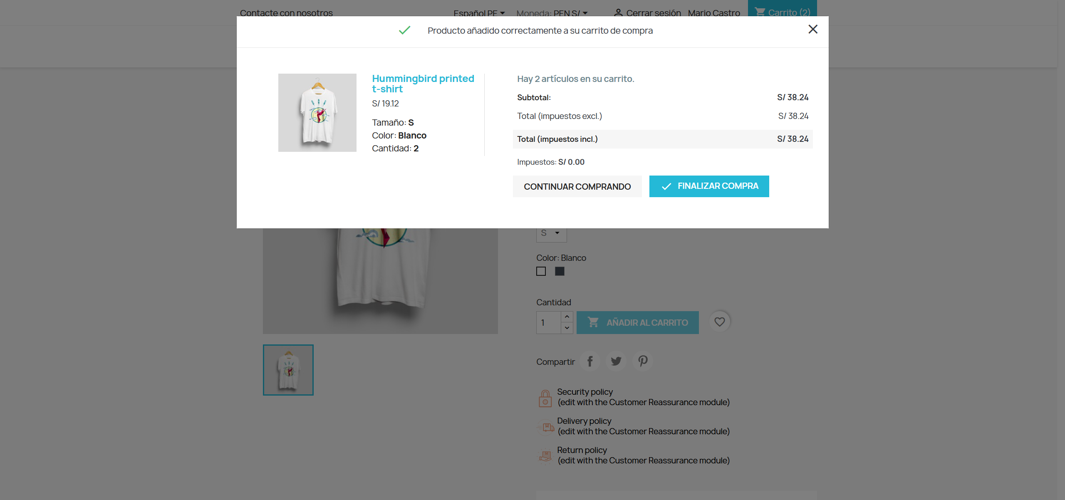
Aparece el popup con el mensaje 'Producto añadido correctamente a su carrito de compra'
Paso 6: Validar cálculo en popup

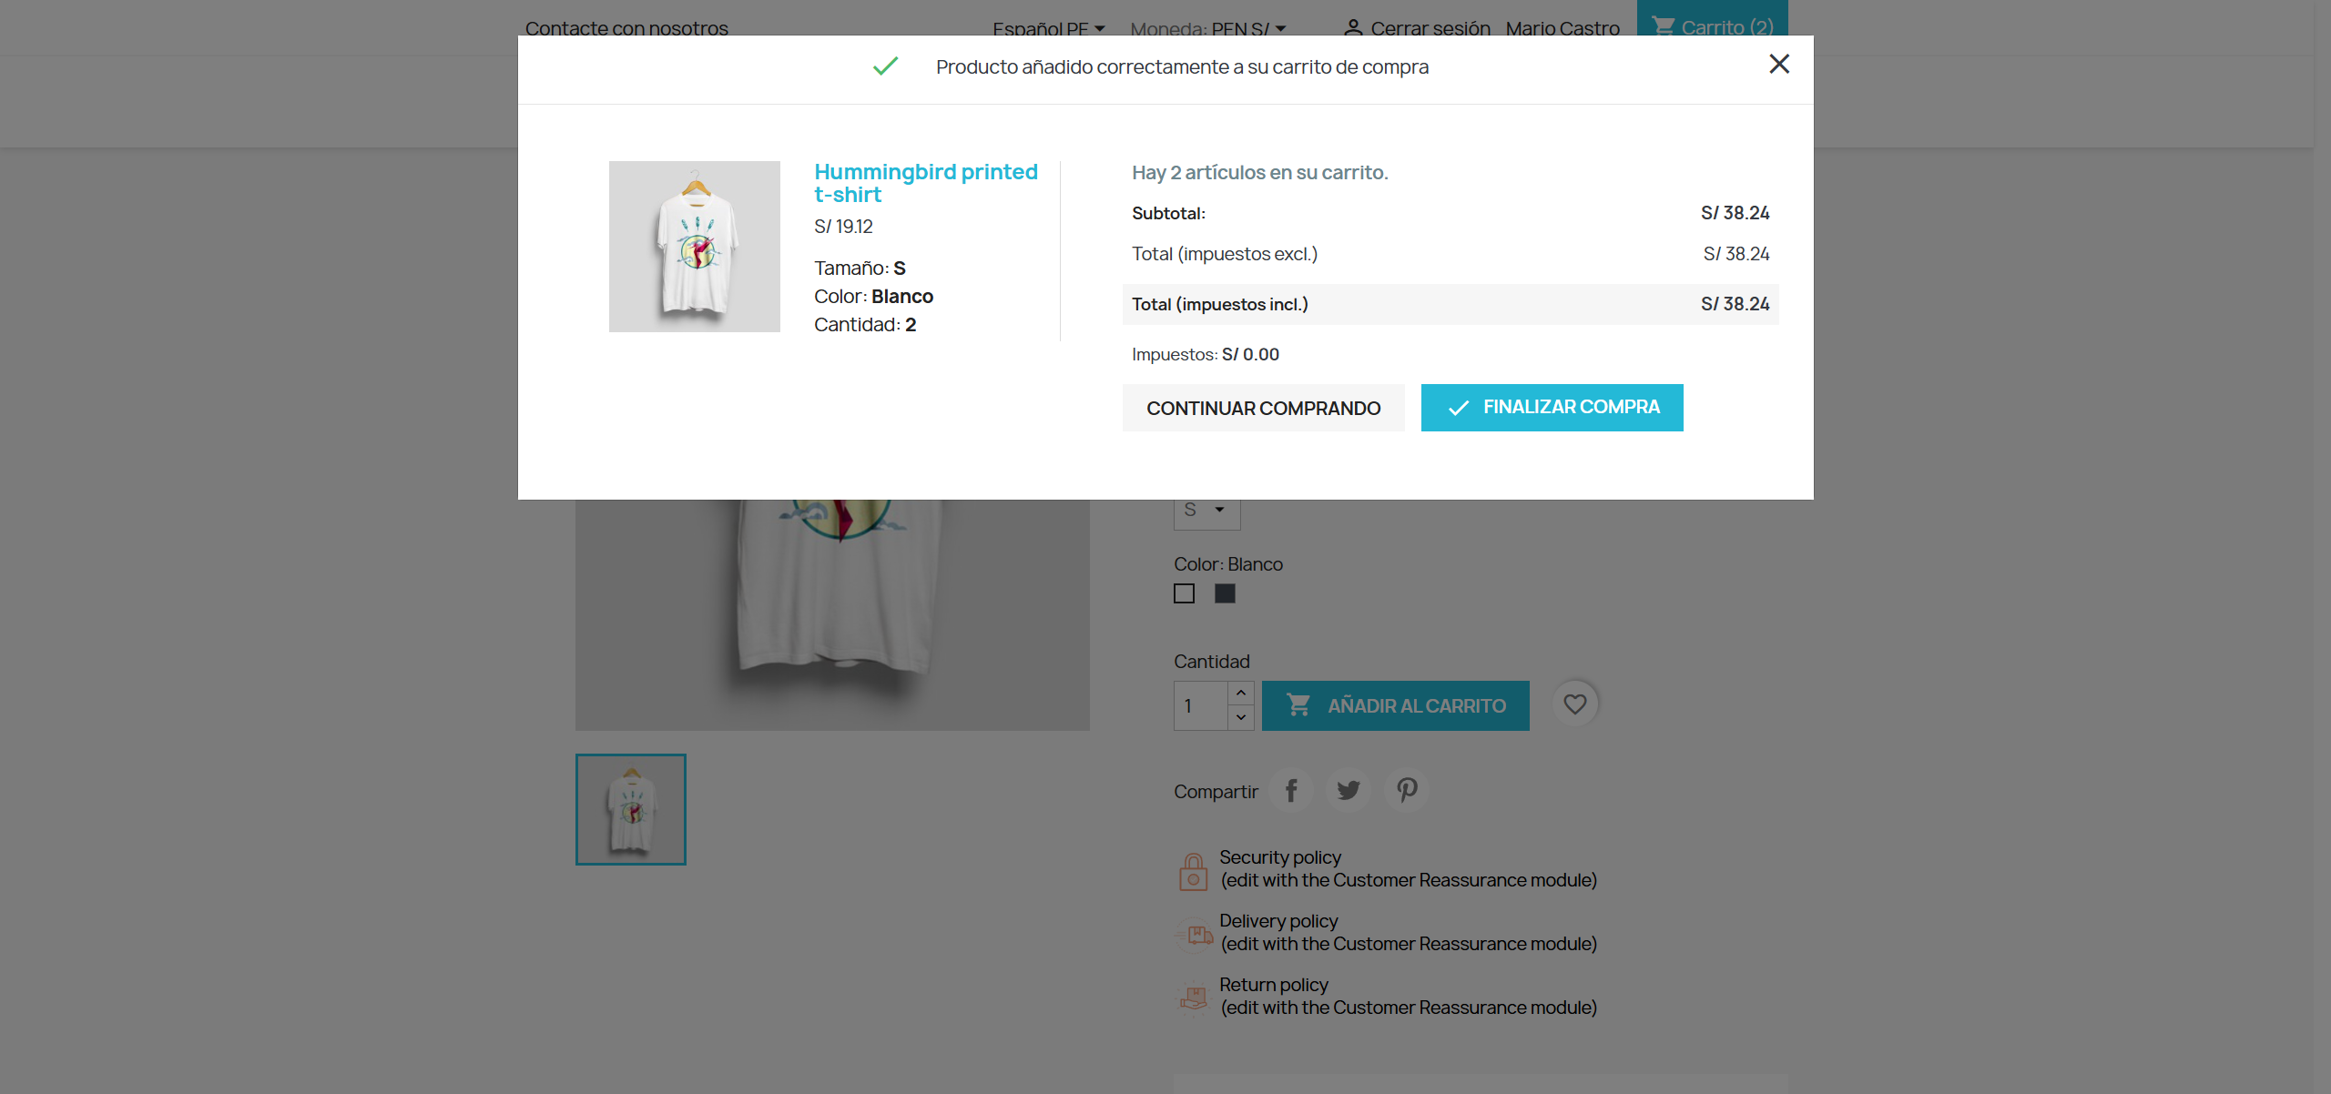
Se valida que 2 polos a S/ 19.12 den exactamente S/ 38.24
Paso 7: Finalizar compra

Se da clic en el botón 'FINALIZAR COMPRA' del popup
Paso 8: Título del carrito

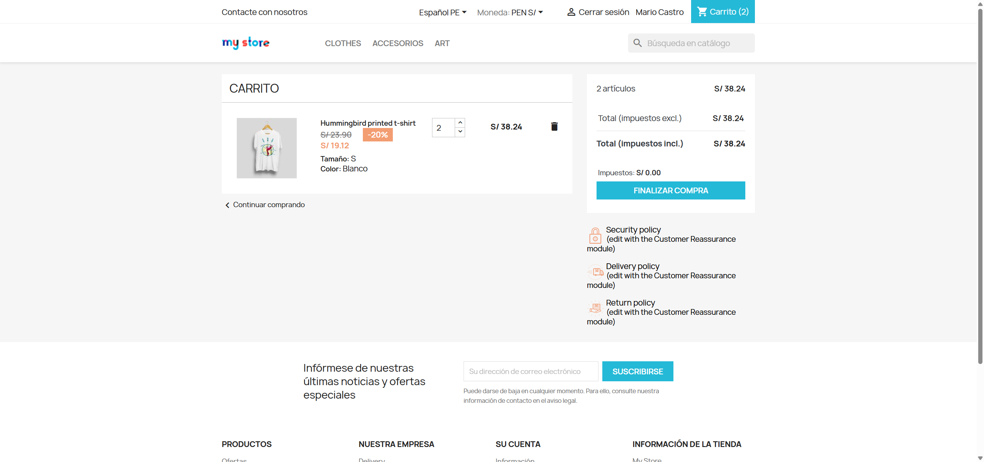
Se valida que el título de la página sea 'CARRITO'
Paso 9: Validar cálculo en el carrito

Se comprueba que el carrito mantenga el precio exacto de S/ 38.24

4.2. Escenario 2: Login con Clave Falsa (Error Controlado)
Paso 2a: Ingresar credenciales inválidas

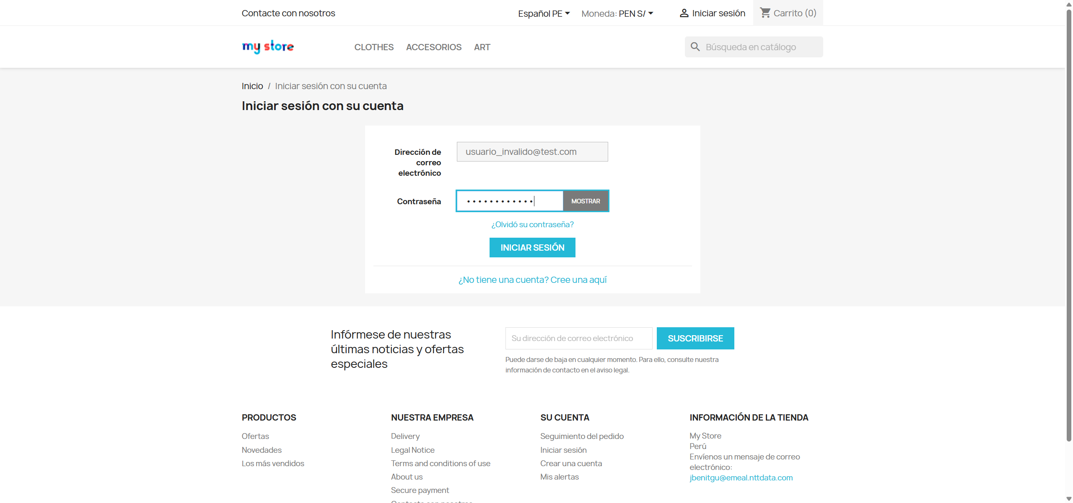
Se escribe un usuario inventado y contraseña incorrecta
Paso 2b: Bloqueo de acceso

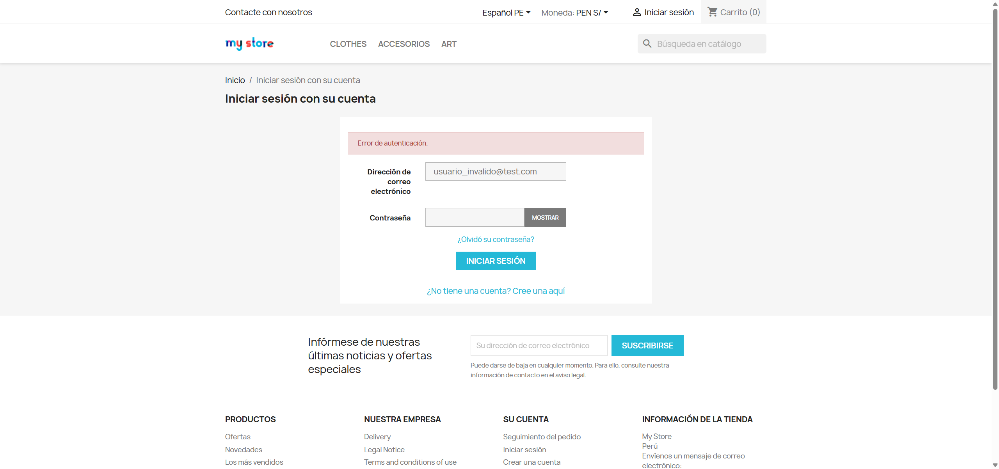
La tienda muestra 'Error de autenticación.' y la prueba se detiene con éxito

4.3. Escenario 3: Categoría Inexistente 'Autos' (Error Controlado)
Paso 2: Inicio de sesión correcto

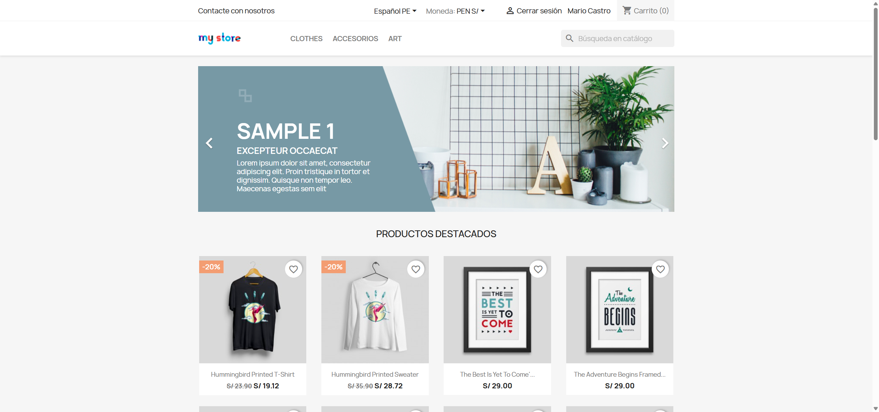
El robot inicia sesión con la cuenta real
Paso 3: Búsqueda de categoría inexistente

El robot busca la categoría 'Autos' en el menú, no la encuentra y se detiene

4.4. Captura del Reporte Cucumber HTML (Todos los Steps)
Reporte HTML de Cucumber

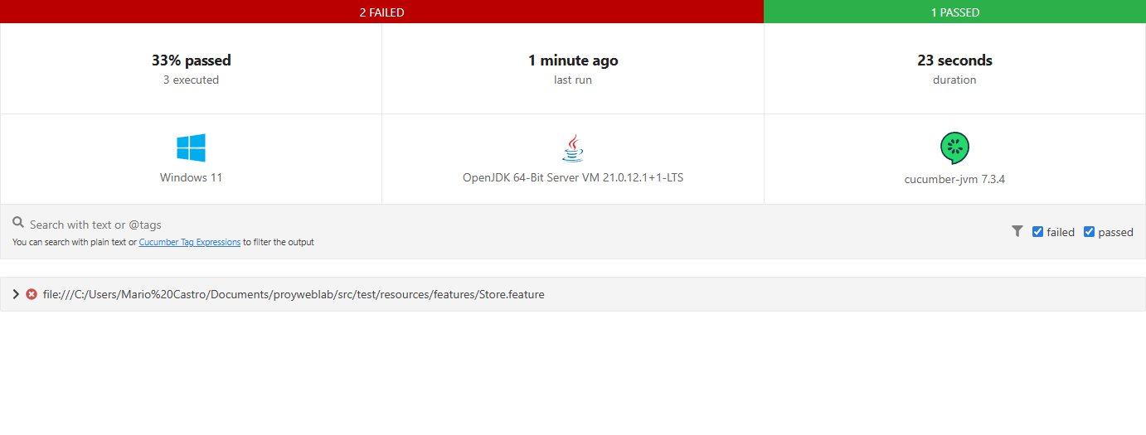
5. Hallazgos Identificados
El polo costaba S/ 19.12. Al pedir 2 unidades, tanto en la ventana emergente como en el carrito final sumó exactamente S/ 38.24. No hubo ningún error de centavos ni confusiones de impuestos.
Al probar con un correo inventado y clave falsa, la tienda no dejó pasar al robot a la pantalla principal y mostró el mensaje 'Error de autenticación.', demostrando que el sistema está protegido.
Al pedirle al robot que busque 'Autos', el robot revisó todo el menú y comprobó que esa categoría no existe, deteniendo la prueba de inmediato sin colgar la máquina ni dar pantallas en blanco.
Como la ventana emergente tarda medio segundo en aparecer con una animación, usamos esperas explícitas (WebDriverWait) para que el robot espere a que aparezca antes de hacer clic, evitando fallos tontos.
6. Conclusiones
Se completaron los 3 escenarios solicitados: el camino feliz de compra y los dos caminos de prueba negativa controlada.
Separamos los botones de la página, los Steps y los Features. Si mañana la tienda cambia el color de un botón, solo cambiamos una línea y todo sigue funcionando.
El proyecto puede dejarse programado para correr solo en la madrugada. Cuando el equipo de soporte llegue a trabajar, este reporte ya estará listo para ver si la tienda funcionó correctamente.
Cada acción tiene su captura al instante, por lo que cualquier persona puede verificar exactamente qué pasó en cada segundo de la prueba.

